Культурно - досуговая деятельность в средней группе направлена на развитие деятельности по интересам, стимулирование желания самостоятельно действовать, проявления «Я». Поэтому в процессе организации отдыха надо исходить из интересов ребенка, его эмоционального состояния. Однако это не означает , что все делается для удовлетворения его « Я хочу». Просто следует создать такую ситуацию, при которой дети хотят делать то , что и воспитатель. В данный момент взрослый является единомышленников малышей, искренне желая доставить ребенку радость.
В нашей группе созданы условия для детей для организации досуга детей. Имеются дидактические игры, игры на развитие мышления, развитие мелкой моторики рук, организации театрализованной деятельности, кукольный, настольный, плоскостной театр. Есть необходимый материал для организации сюжетно- ролевых игр. Дети не испытывают недостатка в игровом материале.
Согласно плану воспитательной работы с детьми проводятся развлекательные мероприятия. Дети с удовольствием играют в театрализованные игры: так например игра-драматизация « Теремок».
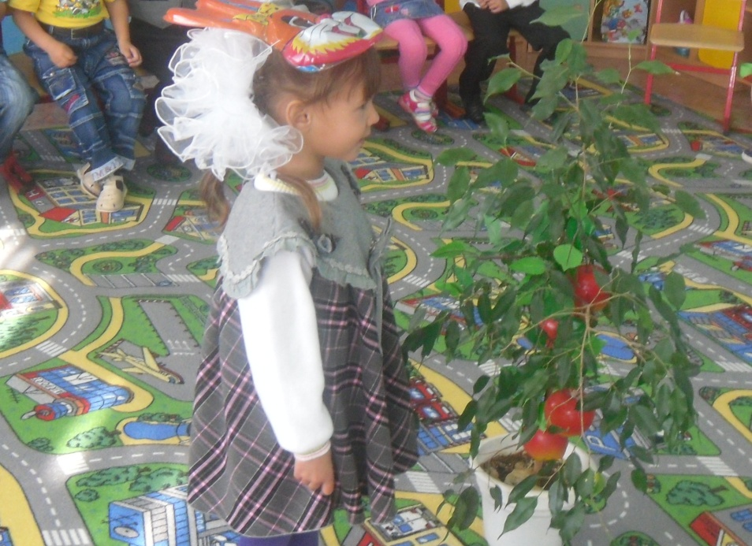
Ребята по своим интересам выбирают героев, одевают маски и с увлечением вживаются в роль и стараются передать характер своего героя ( так например: Настенька выбрала роль лисички и в игре точно передала ,как лисичка бежит по полю, как она говорит или Илюша любит героя-медведя и так же с характером: как мишка шагает, как рычит, даже мимикой лица показывает, что он медведь). Цель проведения театрализованных игр: развивать стремление несложные сюжеты песен, сказок. Вызвать желание выступать перед куклами, сверстниками.
Ежедневно организуются дидактические игры, которые способствуют развитию логического мышления 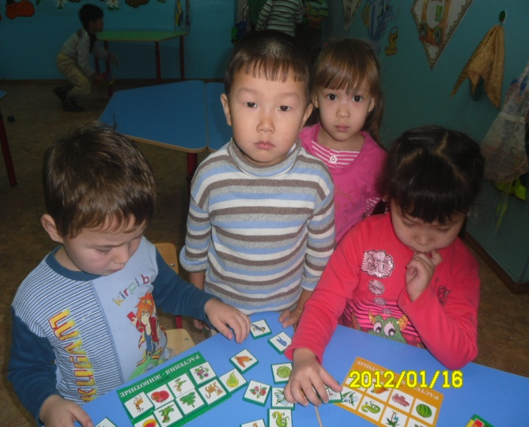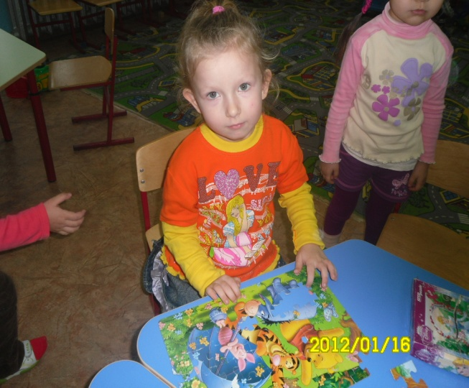
Дети любят собирать крупную мозаику, собирать целую картинку из мелких частей при помощи кубиков.
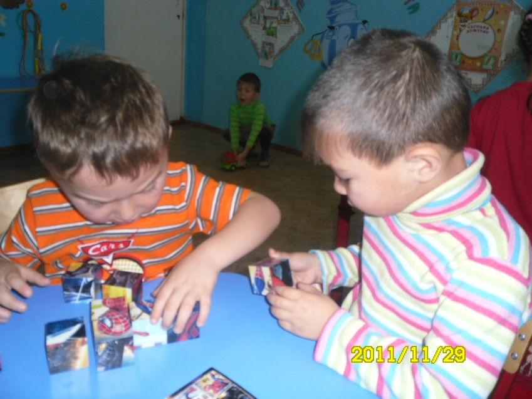
Два раза в неделю организуются сюжетно-ролевые игры. В группе имеются атрибуты для данных игр. Так например: девочки с большой охотой играют в «дочки- матери, семья.»

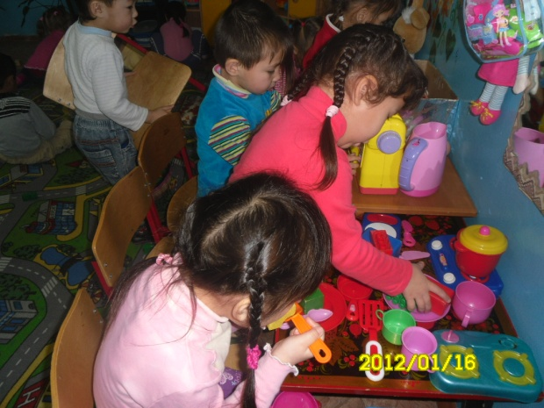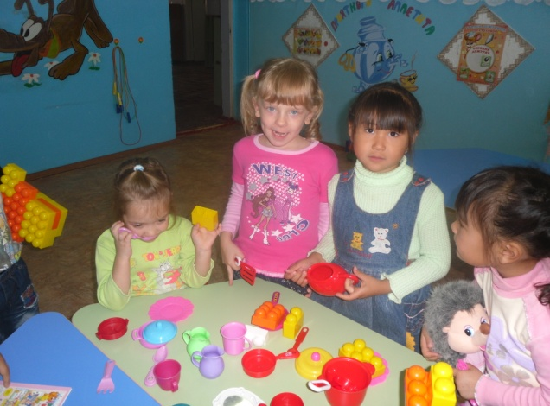
В организации сюжетно – ролевой игре « Магазин», ребята с большим интересом включились в игру, распределили роли, обсудили действия, которые могут происходить в магазине.
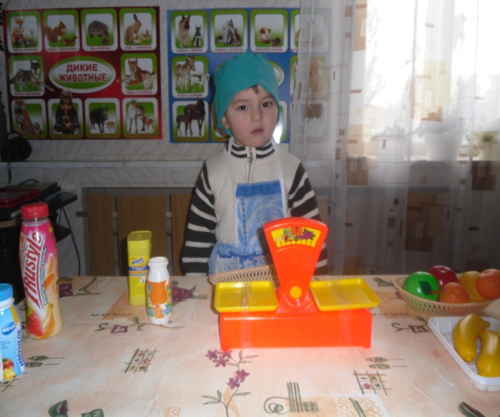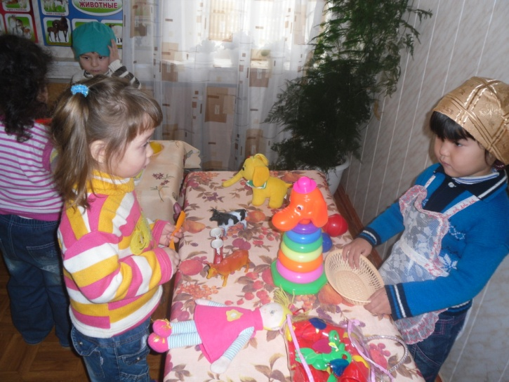
Цель проведения сюжетно ролевых игр это развивать умение выбирать роль, выполнять в игре с игрушками несколько взаимосвязанных действий. Умение ладить друг с другом в совместной игре.
Слушание сказок, стихов, потешек одно из любимых занятий детей. Дети с большим интересом смотрят сказки и использованием настольного театра, сами принимают активное участие в рассказывании сказок

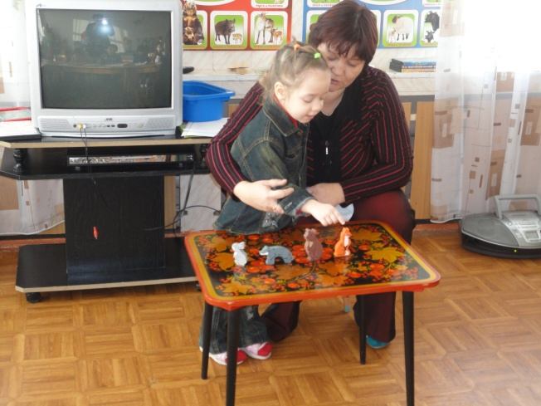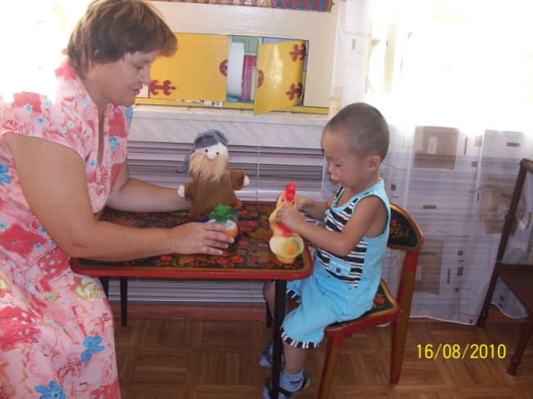

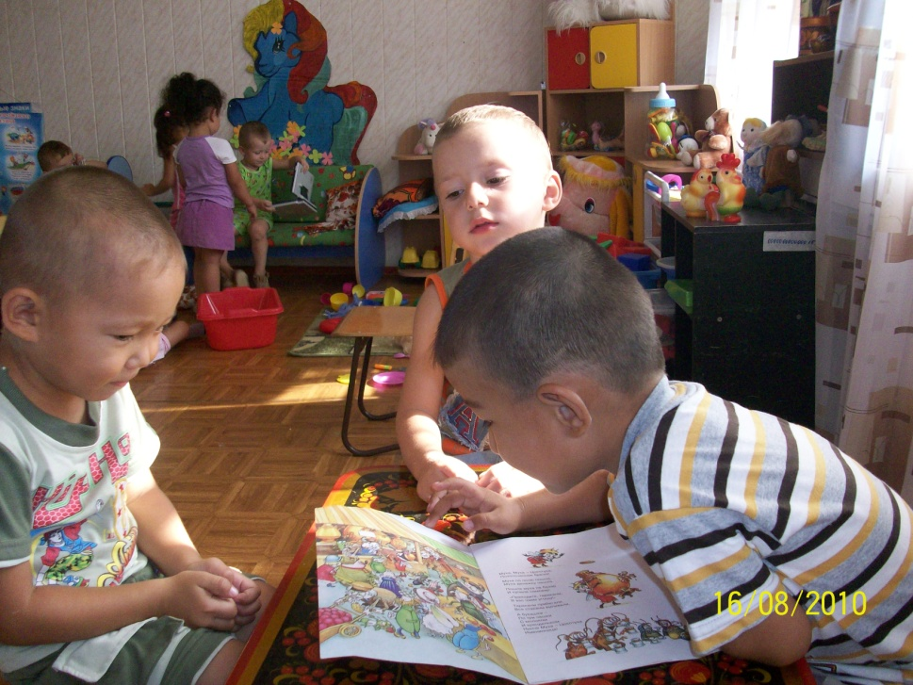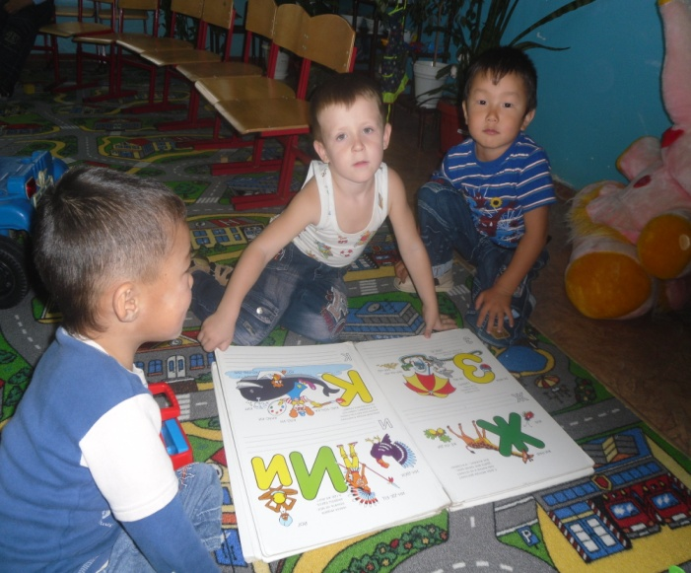
Цель организации культурно - досуговых мероприятий это то,
любая творческая деятельность должна учить детей проводить свой досуг, создавать непринужденную обстановку в детском саду, семье; содействовать формированию уверенности в успехе и достижении поставленной цели.

Муниципальное общеобразовательное учреждение « Забузанская СОШ»
Дошкольные группы.

